NOMBRES DEL ESTUDIANTE: Esteban Mauricio Calderon Bayona
CODIGO ESTUDIANTIL: 02220132006
FECHA DE CONSULTA:25/02/2025
ASIGNATURA UDES: ESTRUCTURA DE DATOS
TITULO DEL LIBRO: Diseño de algoritmos y su codificación en lenguaje C
ASIGNATURA TOPOGRÁFICA: QA76.73.C15
ISBN: 9786071505712
CAPITULOS ESCOGIDOS: CAPÍTULO 1 Conceptos básicos
RESUMEN
Conceptos básicos

  - Definición de Lenguaje de Programación

Un lenguaje de programación es un conjunto de reglas y símbolos que permiten a los programadores escribir instrucciones que una computadora puede interpretar y ejecutar. Su propósito es facilitar la creación de programas para resolver problemas y realizar tareas de manera eficiente.

Los lenguajes de programación pueden clasificarse en tres categorías principales:
- Lenguaje máquina: Es el nivel más bajo de programación y consiste en una secuencia de ceros y unos. Es el único lenguaje que la CPU entiende directamente. Aunque es extremadamente eficiente para la computadora, resulta muy difícil de escribir y comprender para los humanos.
- Lenguaje de bajo nivel (Ensamblador): Utiliza códigos mnemotécnicos que representan instrucciones básicas. Es más fácil de entender que el lenguaje máquina, pero sigue siendo complejo. Este tipo de lenguaje permite un alto nivel de control sobre el hardware de la computadora.
- Lenguaje de alto nivel: Está diseñado para ser más comprensible para los humanos y se asemeja al lenguaje natural. Permite escribir programas de manera más sencilla y rápida. Algunos ejemplos son Basic, Pascal, Cobol, Fortran, C, C++, Java y Python. Como la computadora no entiende directamente estos lenguajes, se requiere un traductor, ya sea un compilador o un intérprete, para convertirlos en lenguaje máquina.

1.2 Definición de Algoritmo
Un algoritmo es una serie de pasos organizados de manera lógica y finita para resolver un problema o realizar una tarea específica. Se utilizan tanto en la programación como en la vida cotidiana.
Características de un algoritmo
Para que un algoritmo sea efectivo, debe cumplir con los siguientes principios:
- Finito: Debe tener un número limitado de pasos y finalizar en un tiempo razonable.
- Preciso: Sus instrucciones deben ejecutarse en un orden específico sin ambigüedades.
- Definido: Si se ejecuta varias veces con los mismos datos de entrada, siempre debe producir el mismo resultado.
- General: Debe ser aplicable a una variedad de problemas dentro de un mismo contexto.

Tipos de algoritmos
Los algoritmos pueden clasificarse en dos categorías principales:
- Algoritmos computacionales: Diseñados para ser ejecutados por una computadora. Un ejemplo sería un algoritmo que calcula el área de un triángulo a partir de su base y altura.
- Algoritmos no computacionales: Son aquellos que pueden realizarse sin una computadora. Un ejemplo sería el procedimiento para cambiar una llanta de automóvil o preparar una receta de cocina.
Es importante destacar que no todos los algoritmos pueden convertirse en programas de computadora, ya que algunos requieren acciones físicas o interacciones humanas.

1.4 Etapas en la Creación de un Programa
El desarrollo de software sigue una serie de fases organizadas para garantizar su correcta ejecución. Estas etapas son esenciales para la creación de programas funcionales y eficientes.
1.4.1 Definición del Problema
Antes de programar, es fundamental comprender con claridad el problema que se quiere resolver. En esta etapa, se establecen los objetivos del programa y se identifican los requisitos básicos.
Por ejemplo, si se desea desarrollar un sistema para calcular el promedio de notas de estudiantes, se deben definir los datos de entrada (las notas de los alumnos), el proceso a seguir (cómo calcular el promedio) y la salida esperada (el promedio final de cada estudiante).
1.4.2 Análisis del Problema
En esta fase, se identifican los elementos necesarios para resolver el problema de manera eficiente. Se deben definir:
- Datos de entrada: Información que el programa necesita para operar.
- Procesamiento: Operaciones y cálculos que transforman los datos de entrada en un resultado útil.
- Datos de salida: El resultado final que el programa debe generar.
El análisis permite estructurar la solución antes de escribir el código, lo que reduce errores y optimiza el desarrollo.
1.4.3 Diseño del Algoritmo
Una vez comprendido el problema, se diseña el algoritmo que servirá como base para el programa. Existen dos formas principales de representar un algoritmo:
- Diagrama de flujo: Representación gráfica del algoritmo mediante símbolos estandarizados que muestran el flujo de ejecución. Son útiles para visualizar la lógica de un programa antes de implementarlo.
- Pseudocódigo: Descripción escrita del algoritmo utilizando una estructura similar a un lenguaje de programación, pero sin seguir la sintaxis de un lenguaje específico. Su principal ventaja es que es fácil de entender y modificar.

1.4.4 Codificación
La codificación consiste en traducir el algoritmo a un lenguaje de programación específico. En esta etapa, el programador escribe las instrucciones en un lenguaje comprensible para la computadora, siguiendo las reglas sintácticas del lenguaje seleccionado.
El resultado de esta etapa es el código fuente del programa, que debe ser traducido por un compilador o intérprete antes de que pueda ejecutarse.
1.4.5 Prueba y Depuración
Una vez codificado el programa, es necesario probarlo para verificar su correcto funcionamiento. Existen dos tipos principales de pruebas:
- Pruebas de sintaxis: Se realizan automáticamente mediante el compilador. Detectan errores en la escritura del código, como la falta de paréntesis o el uso incorrecto de palabras clave.
- Pruebas de lógica: Se llevan a cabo para verificar que el programa genere los resultados esperados. Un error lógico ocurre cuando el código se ejecuta sin errores de sintaxis, pero produce un resultado incorrecto debido a fallos en la lógica del algoritmo.
Si se detectan errores, es necesario realizar una depuración, que consiste en identificar y corregir fallos en el código hasta que funcione correctamente.
1.4.6 Documentación

La documentación es una parte esencial del desarrollo de software, ya que facilita la comprensión y el mantenimiento del programa. Existen dos tipos principales de documentación:
- Interna: Son los comentarios dentro del código fuente que explican su funcionamiento.

- Externa: Incluye manuales de usuario y documentación técnica que explican cómo usar o modificar el programa.
Una buena documentación permite que otros programadores comprendan el código y puedan realizar mejoras en el futuro.

1.4.7 Mantenimiento
El mantenimiento de un programa es el proceso continuo de actualización y mejora. Puede incluir:

- Corrección de errores detectados después de la implementación.
- Optimización del código para mejorar su eficiencia.
- Incorporación de nuevas funcionalidades.



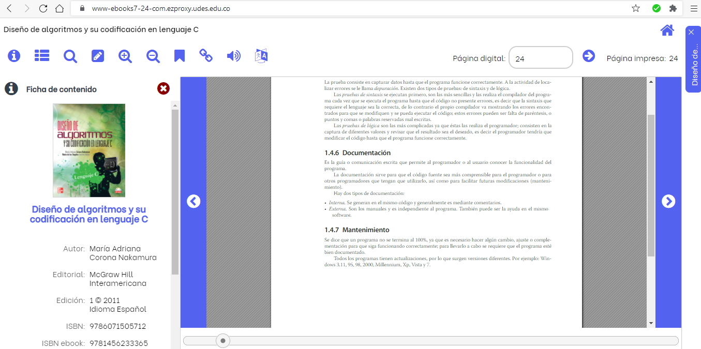
EVIDENCIA FOTOGRAFICA: (Tomar foto de tarjeta de préstamo de Biblioteca, y portada del libro)

